UJIAN TENGAH SEMESTER LOGIKA INFORMATIKA

Tanggal 30 Oktober 2025
Dosen Pengampu: Ikhwan Baidlowi Sumafta, S.Kom., M.Kom.

Nama : Mohamad Malik Fajar Baihaqi
NIM : 254311011
Prodi/Kelas : TRPL / 1A
Semester : 1
Tahun Akademik : 2025/2026
Mata Kuliah : Logika Informatika

Petunjuk:
1. Tuliskan nama dan nomor absen pada lembar jawaban.
2. Bacalah setiap soal dengan teliti.
3. Kerjakan soal uraian dengan jawaban yang jelas dan singkat.

Soal Uraian

Buktikan dengan tabel kebenaran apakah pernyataan di bawah ini merupakan Kontradiksi, Tautologi atau Contigent.

(A → B) ↔ (¬A ∨ B)

(P ∨ Q) →(P ∧ Q)

(X ∨ Y) →(X ∧ Y)

(P ∨ Q) ∨¬(P ∨ Q)

(P → Q) ∨(Q → P)

Jawaban

(A → B) ↔ (¬A ∨ B)
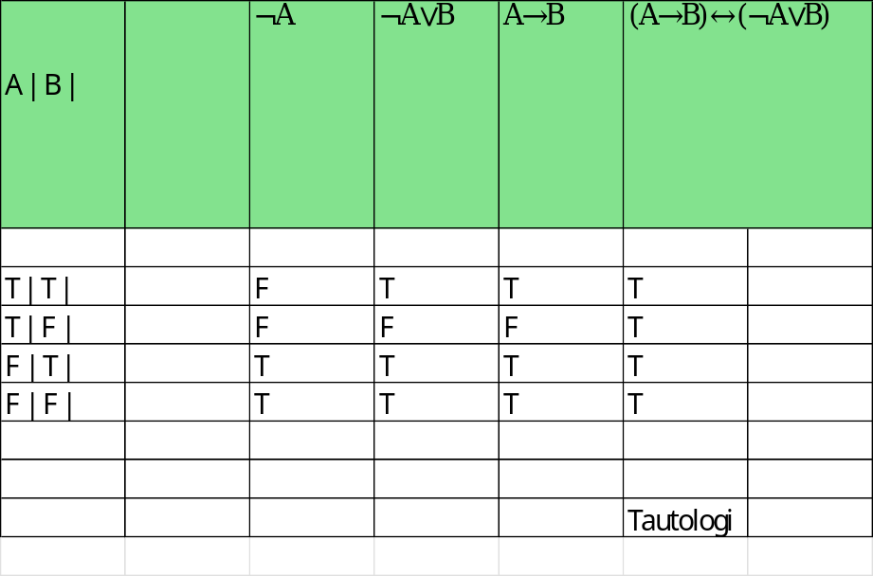

Jadi (A → B) ↔ (¬A ∨ B) merupakan Tautologi

(P ∨ Q) →(P ∧ Q)
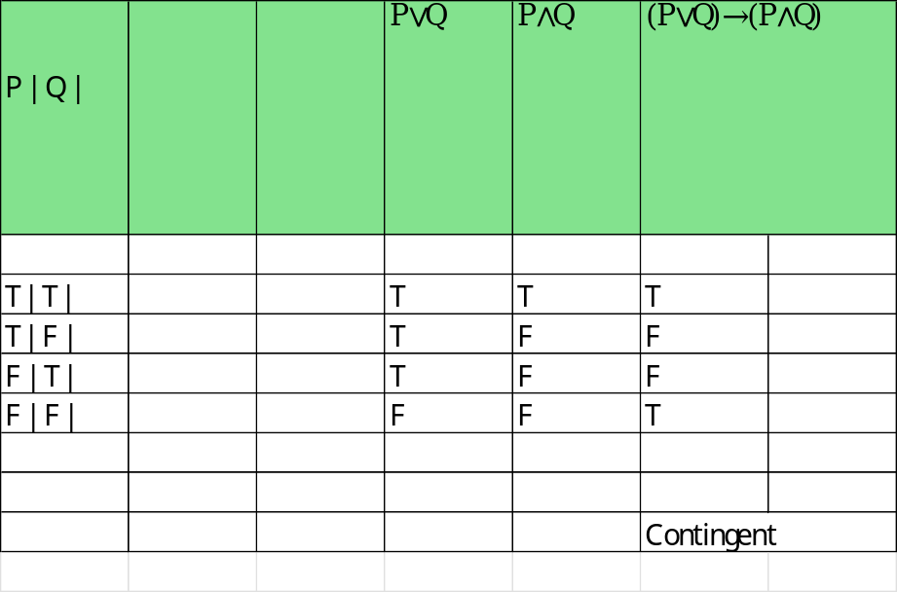

Jadi (P ∨ Q) →(P ∧ Q) merupakan Contingent

(X ∨ Y) →(X ∧ Y)
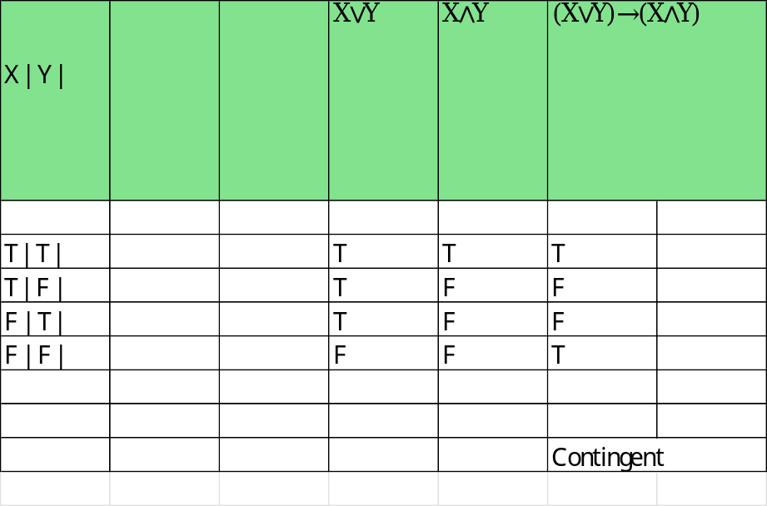

Jadi (X ∨ Y) →(X ∧ Y) merupakan Contingent

(P ∨ Q) ∨¬(P ∨ Q)
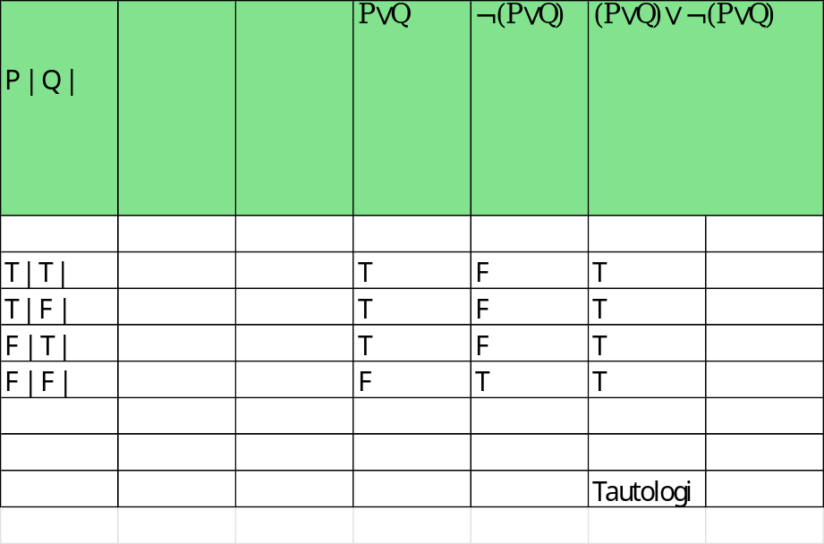

Jadi (P ∨ Q) ∨¬(P ∨ Q) merupakan Tautologi

(P → Q) ∨(Q → P)
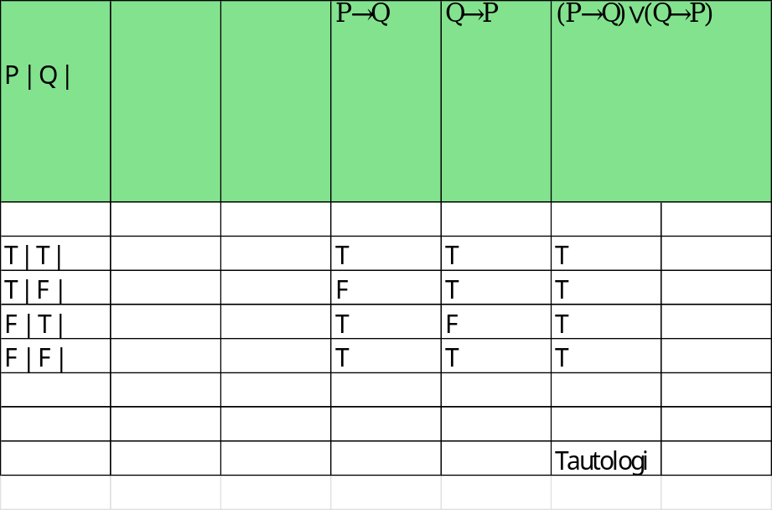

Jadi (P → Q) ∨(Q → P) merupakan Tautologi

list semua simbol proposisi dan unicode :
¬ =UNICHAR(172) U+00AC Negation / NOT
∧ =UNICHAR(8743) U+2227 Conjunction / AND
∨ =UNICHAR(8744) U+2228 Disjunction / OR
⊕ =UNICHAR(8853) U+2295 Exclusive OR (XOR)
→ =UNICHAR(8594) U+2192 Implication / “If ... then ...”
⇒ =UNICHAR(8658) U+21D2 Strong implication (material implication)
↔ =UNICHAR(8596) U+2194 Biconditional / “If and only if”
⇔ =UNICHAR(8660) U+21D4 Logical equivalence (strong biconditional)
≡ =UNICHAR(8801) U+2261 Equivalence (“is logically equivalent to”)

